ADI SOYADI |  | ALDIĞI PUAN
NUMARASI
SINIFI

- Scratch da 9 ‘dan 0 ‘a geriye doğru ekranda saydırın. (20 puan)
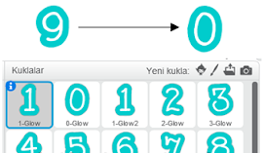

- Scratch da aşağıdaki kuklayı ve sesi projenize ekleyin. (20 puan)
  - Kuklanın sahnede sürekli olarak dans etmesini sağlayın.
  - Kukla dans ederken sürekli olarak ses dosyası çalsın.
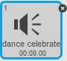

- Aşağıda ekran görüntüleri verilen animasyonu size belirtilen yönergelere göre oluşturun.
  - Sahnenin arka planını “underwater” olarak değiştirin. (5 puan)
  - İsimlerini resimdeki gibi değiştirin. (5 puan)
  - Köpek balığı kılık değiştirerek sürekli ağzını açıp kapatsın ve fareyi takip etsin. (5 puan)
  - Diğer balıklar akvaryumun içinde bir sağa bir sola yüzerek hareket etsin. (10 puan)
  - Eğer köpek balığı diğer balıklara dokunursa dokunduğu balığı yesin ve puan hanesine 10 puan eklensin. (30 puan)
  - Oyunu “Akvaryum” adıyla bilgisayarınızın masaüstüne kaydedin. (5 puan)

